CM2 | L’Europe à la conquête du monde
Découverte du monde
Histoire
Compétences :
- Situer chronologiquement des grandes périodes historiques.
- Ordonner des faits les uns par rapport aux autres et les situer dans une époque ou une période donnée.
- Manipuler et réinvestir le repère historique dans différents contextes.
- Utiliser des documents donnant à voir une représentation du temps (dont les frises chronologiques), à différentes échelles, et le lexique relatif au découpage du temps et suscitant la mise en perspective
des faits.
- Mémoriser les repères historiques liés au programme et savoir les mobiliser dans différents contextes.- Et avant la France ? Quelles traces d’une occupation ancienne du territoire français ?
Objectifs notionnels :  Connaître des éléments de la conquête du monde par les Européens.  Connaître le nom des principaux navigateurs européens.  Connaître la date des principales découvertes. |  | Objectifs méthodologiques :  Trouver des informations dans une fiche documentaire.  Compléter une carte.
Leçon(s) correspondante(s) :
HIST 1 L’Europe à la conquête du monde
Séquence
Séance 1 À la découverte du monde
Objectifs

Séance 2 Les expéditions
Objectifs

L’Europe à la conquête du monde
Séance 1 | À la découverte du monde
Objectifs Connaître des éléments de la conquête du monde par les Européens.
Trouver des informations dans une fiche documentaire.
Matériel :  - Ordinateur et vidéoprojecteur.  - Fichier numérique : À la découverte du monde - Diaporama.  - Une feuille de documents par élève.  - Une fiche d’activité par élève. |  | Aide aux élèves en difficulté :  - Aide de l’enseignant.
Déroulement 36 min |  |  | Temps

- Présentation de la période.  Diapositive 2.  L’enseignant présente la période qui va être étudiée, et fait le lien avec la frise de la classe. | 2

- Observation du planisphère.  Diapositives 3 à 6.  En s’appuyant sur l’image projetée, l’enseignant interroge les élèves et commente le planisphère montrant l’état des connaissances des Européens sur le monde, avant les grandes découvertes. | 5

- Activité sur les grandes découvertes.  Diapositives 7 et 8.  La fiche d’exercice est projetée et explicitée.  Une feuille de documents est distribuée à chaque élève, ainsi qu’une feuille d’activité.  Les élèves réalisent l’activité. | 15

- Correction collective.  Diapositives 9 à 11.  L’activité est corrigée collectivement. | 5

- Conclusion de la séance.  Diapositives 12 à 14.  L’enseignant revient sur les notions essentielles abordées lors de cette première séance, en interrogeant les élèves.  Raisons des explorations, et innovations techniques. | 5

- Retour sur la période.  Diapositive 15.  L’enseignant projette l’image de la frise, et demande aux élèves de retrouver ce qui a été évoqué. | 2

- Copie de la leçon.  Les élèves copient le début de la leçon. | 2

Histoire CM2 - L’Europe à la conquête du monde 1

Les causes des grandes découvertes
« Dom Henrique, le fils du roi du Portugal, désirait savoir quelles terres il y avait au-delà des îles Canaries. Jusqu'à cette époque, personne ne savait quelle terre il y avait au-delà. Et ceci fut la première raison de son entreprise.
La deuxième raison fut de savoir si en ces terres se
trouvaient des ports où l'on pourrait rapporter au royaume beaucoup de marchandises bon marché.
La troisième raison fut son grand désir d'augmenter la sainte foi de Notre Seigneur Jésus-Christ et d'amener à elle toutes les âmes désireuses d'être sauvées. »
D'après G. Eanes de Azura, Chronique de la
découverte de la Guinée, XVIème
Doc 1
Les Européens à la conquête du monde
Le XVIème siècle a été la grande période d’expansion outre-mer du Portugal et de l’Espagne. Les deux pays cherchaient à en exploiter les richesses et à s’y installer progressivement.
Au XVIIème siècle, les Anglais, les Néerlandais et les Français s’installent à leur tour outre-mer. La colonisation (peuplement et exploitation des terres) se développent.
J. G. da Silva, historien
Doc 2

Les inventions techniques
De nouveaux bateaux, les caravelles, rendent possibles les navigations espagnoles et portugaises. Ils sont plus solides, plus rapides et plus sûrs pour affronter la pleine mer.
Des instruments de navigation, comme la boussole et l’astrolabe, permettent aux navigateurs de mieux se diriger.

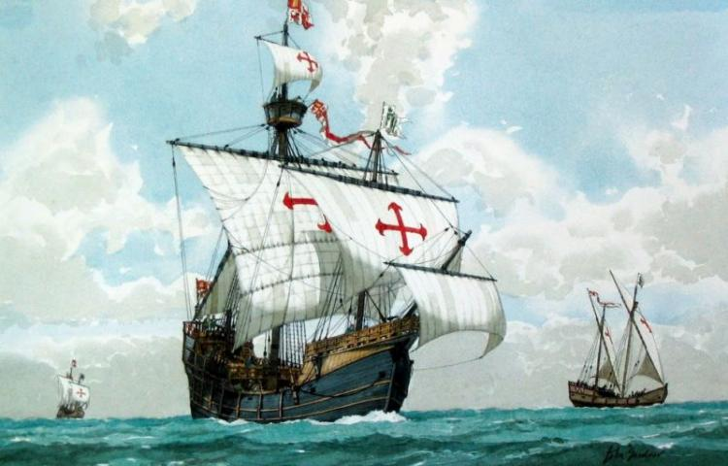 | 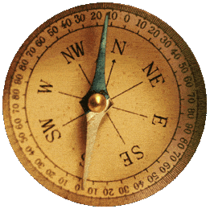 | 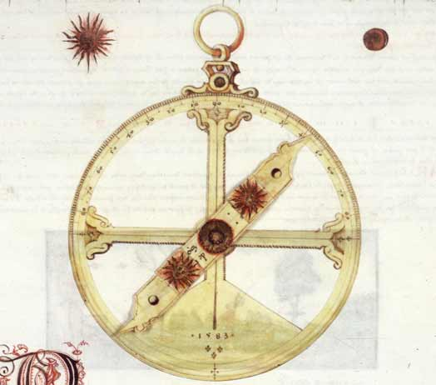
Caravelle de Christophe Colomb  Doc 3 | Une boussole, qui permet de s’orienter  Doc 4 | L’astrolabe, qui permet de trouver sa position en pleine mer  Doc 5

Histoire CM2 - L’Europe à la conquête du monde 1

Sur ta feuille de classeur, fais les exercices suivants.
1 - Recopie le texte en le complétant avec les phrases du document 1 qui expliquent les raisons suivantes.
« Les Européens ont entrepris des expéditions pour des :
- raisons géographiques : ...
- raisons commerciales : ...
- raisons religieuses : ... »

2 - Retrouve et recopie le nom des cinq pays européens qui se lancent dans la conquête du monde, évoqués dans le document 2.

3 - Retrouve et recopie le nom des trois inventions techniques qui vont permettre aux Européens de se lancer dans leurs expéditions.

Histoire CM2 - L’Europe à la conquête du monde 1

Sur ta feuille de classeur, fais les exercices suivants.
1 - Recopie le texte en le complétant avec les phrases du document 1 qui expliquent les raisons suivantes.
« Les Européens ont entrepris des expéditions pour des :
- raisons géographiques : ...
- raisons commerciales : ...
- raisons religieuses : ... »

2 - Retrouve et recopie le nom des cinq pays européens qui se lancent dans la conquête du monde, évoqués dans le document 2.

3 - Retrouve et recopie le nom des trois inventions techniques qui vont permettre aux Européens de se lancer dans leurs expéditions.

Histoire CM2 - L’Europe à la conquête du monde 1

Sur ta feuille de classeur, fais les exercices suivants.
1 - Recopie le texte en le complétant avec les phrases du document 1 qui expliquent les raisons suivantes.
« Les Européens ont entrepris des expéditions pour des :
- raisons géographiques : ...
- raisons commerciales : ...
- raisons religieuses : ... »

2 - Retrouve et recopie le nom des cinq pays européens qui se lancent dans la conquête du monde, évoqués dans le document 2.

3 - Retrouve et recopie le nom des trois inventions techniques qui vont permettre aux Européens de se lancer dans leurs expéditions.
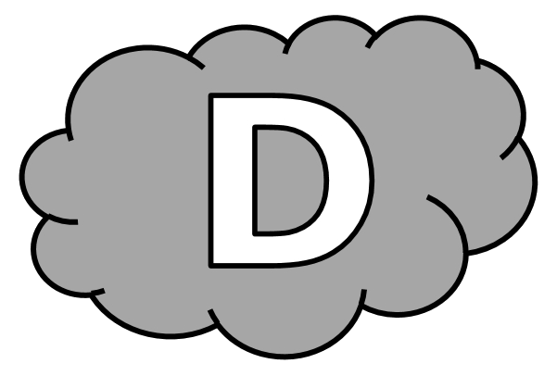
Histoire CM2 - L’Europe à la conquête du monde 1

Fais les exercices suivants.
1 - Complète le texte avec les phrases du document 1 qui expliquent les raisons suivantes.
« Les Européens ont entrepris des expéditions pour des :
- raisons géographiques : ........................................................................ ..........................................................................................................................................................................................................................
- raisons commerciales : ......................................................................... ..........................................................................................................................................................................................................................
- raisons religieuses : .............................................................................. ....................................................................................................................................................................................................................... »

2 - Retrouve et recopie le nom des cinq pays européens qui se lancent dans la conquête du monde, évoqués dans le document 2.
............................................................................................................ .............................................................................................................
3 - Retrouve et recopie le nom des trois inventions techniques qui vont permettre aux Européens de se lancer dans leurs expéditions.
..........................................................................................................................................................................................................................
Histoire CM2 - L’Europe à la conquête du monde 1 Corrigé

Sur ta feuille de classeur, fais les exercices suivants.
1 - Recopie le texte en le complétant avec les phrases du document 1 qui expliquent les raisons suivantes.
« Les Européens ont entrepris des expéditions pour des :
- raisons géographiques : Dom Henrique, le fils du roi du Portugal, désirait savoir quelles terres il y avait au-delà des îles Canaries.
- raisons commerciales : La deuxième raison fut de savoir si en ces terres se trouvaient des ports où l'on pourrait rapporter au royaume beaucoup de marchandises bon marché.
- raisons religieuses : La troisième raison fut son grand désir d'augmenter la sainte foi de Notre Seigneur Jésus-Christ et d'amener à elle toutes les âmes désireuses d'être sauvées. »

2 - Retrouve et recopie le nom des cinq pays européens qui se lancent dans la conquête du monde, évoqués dans le document 2.
Portugal, Espagne, Angleterre, Pays-Bas, France.

3 - Retrouve et recopie le nom des trois inventions techniques qui vont permettre aux Européens de se lancer dans leurs expéditions.
Caravelle, boussole, astrolabe.

L’Europe à la conquête du monde
Séance 2 | Les expéditions
Objectifs Connaître le nom des principaux navigateurs européens.
Connaître la date des principales découvertes.
Trouver des informations dans une fiche documentaire.
Compléter une carte.
Matériel :  - Ordinateur et vidéoprojecteur.  - Fichier numérique : Les expéditions - Diaporama.  - Une feuille de documents par élève.  - Une fiche d’activité par élève.  - Une carte à compléter par élève |  | Aide aux élèves en difficulté :  - Aide de l’enseignant.
Déroulement 59 min |  |  | Temps

- Rappel de la période.  Diapositive 2.  L’enseignant rappelle la période qui est étudiée, et fait le lien avec la frise de la classe. | 2

- Rappel de la séance précédente.  Diapositives 3 et 4.  L’enseignant interroge les élèves sur ce qui a été vu et appris lors de la séance précédente. | 5

- Activité sur les explorateurs.  Diapositives 5 et 6.  La fiche d’exercice est projetée et explicitée.  Une feuille de documents est distribuée à chaque élève, ainsi qu’une feuille d’activité.  Les élèves réalisent l’activité. | 15

- Correction collective.  Diapositives 7 et 8.  L’activité est corrigée collectivement. | 5

- Travail sur la carte des expéditions.  Diapositives 9 à 13.  Une carte à compléter est distribuée à chaque élève.  En suivant les indications de l’enseignant, les élèves complètent la carte des expéditions. | 15

- Conclusion de la séance.  Diapositives 16 à 16.  L’enseignant revient sur les notions essentielles abordées lors de cette première séance, en interrogeant les élèves. | 5

- Retour sur la période.  Diapositive 19.  L’enseignant projette l’image de la frise, et demande aux élèves de retrouver ce qui a été évoqué. | 2

- Copie de la leçon.  Les élèves copient la leçon. | 10
Histoire CM2 - L’Europe à la conquête du monde 2

Quelques explorateurs européens des XVème et XVIème siècles.

Portrait | Nom | Pays qui a organisé l’expédition | Dates de l’expédition | Commentaire
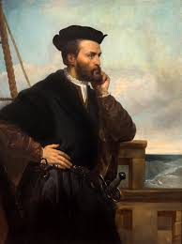 | Jacques Cartier | France | 1534-1535 | Il a fait plusieurs voyages jusqu’au Canada.
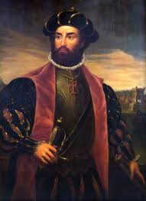 | Vasco de Gama | Portugal | 1497-1499 | Il a atteint l’Inde en contournant l’Afrique.
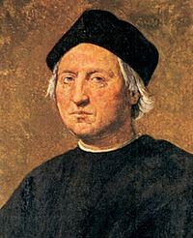 | Christophe Colomb | Espagne | 1492-1493 | En voulant atteindre l’Inde par l’ouest, il a découvert l’Amérique.
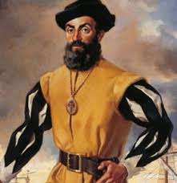 | Magellan | Espagne | 1519-1522 | Il a commencé un tour du monde, mais il est mort avant la fin (1521).
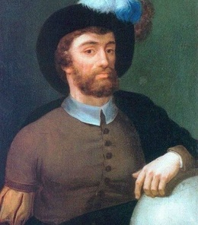 | El Cano | Espagne | 1519-1522 | Il a terminé le tour du monde commencé avec Magellan.

Histoire CM2 - L’Europe à la conquête du monde 2

Sur ta feuille de classeur, fais les exercices suivants.
1 - Range les explorateurs dans l’ordre chronologique de leur découverte.
2 - Deux explorateurs ont réalisé ensemble la même expédition. Qui sont-ils ?
3 - Quelle a été l’expédition la plus longue ?
4 - Quel est le pays qui a organisé le plus d’expéditions ?

Histoire CM2 - L’Europe à la conquête du monde 2

Sur ta feuille de classeur, fais les exercices suivants.
1 - Range les explorateurs dans l’ordre chronologique de leur découverte.
2 - Deux explorateurs ont réalisé ensemble la même expédition. Qui sont-ils ?
3 - Quelle a été l’expédition la plus longue ?
4 - Quel est le pays qui a organisé le plus d’expéditions ?

Histoire CM2 - L’Europe à la conquête du monde 2

Sur ta feuille de classeur, fais les exercices suivants.
1 - Range les explorateurs dans l’ordre chronologique de leur découverte.
2 - Deux explorateurs ont réalisé ensemble la même expédition. Qui sont-ils ?
3 - Quelle a été l’expédition la plus longue ?
4 - Quel est le pays qui a organisé le plus d’expéditions ?

Histoire CM2 - L’Europe à la conquête du monde 2

Sur ta feuille de classeur, fais les exercices suivants.
1 - Range les explorateurs dans l’ordre chronologique de leur découverte.
2 - Deux explorateurs ont réalisé ensemble la même expédition. Qui sont-ils ?
3 - Quelle a été l’expédition la plus longue ?
4 - Quel est le pays qui a organisé le plus d’expéditions ?

Histoire CM2 - L’Europe à la conquête du monde 2

Sur ta feuille de classeur, fais les exercices suivants.
1 - Range les explorateurs dans l’ordre chronologique de leur découverte.
2 - Deux explorateurs ont réalisé ensemble la même expédition. Qui sont-ils ?
3 - Quelle a été l’expédition la plus longue ?
4 - Quel est le pays qui a organisé le plus d’expéditions ?

Histoire CM2 - L’Europe à la conquête du monde 2

Sur ta feuille de classeur, fais les exercices suivants.
1 - Range les explorateurs dans l’ordre chronologique de leur découverte.
2 - Deux explorateurs ont réalisé ensemble la même expédition. Qui sont-ils ?
3 - Quelle a été l’expédition la plus longue ?
4 - Quel est le pays qui a organisé le plus d’expéditions ?

Histoire CM2 - L’Europe à la conquête du monde 2

Sur ta feuille de classeur, fais les exercices suivants.
1 - Range les explorateurs dans l’ordre chronologique de leur découverte.
2 - Deux explorateurs ont réalisé ensemble la même expédition. Qui sont-ils ?
3 - Quelle a été l’expédition la plus longue ?
4 - Quel est le pays qui a organisé le plus d’expéditions ?

Histoire CM2 - L’Europe à la conquête du monde 2

Sur ta feuille de classeur, fais les exercices suivants.
1 - Range les explorateurs dans l’ordre chronologique de leur découverte.
2 - Deux explorateurs ont réalisé ensemble la même expédition. Qui sont-ils ?
3 - Quelle a été l’expédition la plus longue ?
4 - Quel est le pays qui a organisé le plus d’expéditions ?

Histoire CM2 - L’Europe à la conquête du monde 2

Fais les exercices suivants.
1 - Range les explorateurs dans l’ordre chronologique de leur découverte.
........................................................................................................ ...........................................................................................................
........................................................................ ...................................
...........................................................................................................

2 - Deux explorateurs ont réalisé ensemble la même expédition. Qui sont-ils ?
Les deux explorateurs qui ont réalisé la même expédition sont .................................................. et .................................................... .
3 - Quelle a été l’expédition la plus longue ?
L’expédition la plus longue fut .............................................................. ............................................................................................................
4 - Quel est le pays qui a organisé le plus d’expéditions ?
Le pays qui a organisé le plus d’expéditions est ..................................... .

Histoire CM2 - L’Europe à la conquête du monde 2 Corrigé

Sur ta feuille de classeur, fais les exercices suivants.
1 - Range les explorateurs dans l’ordre chronologique de leur découverte.
Christophe Colomb / Vasco de Gama / Magellan et El Cano / Jacques Cartier.
2 - Deux explorateurs ont réalisé ensemble la même expédition. Qui sont-ils ?
Magellan et El Cano.
3 - Quelle a été l’expédition la plus longue ?
Le tour du monde de Magellan et El Cano.
4 - Quel est le pays qui a organisé le plus d’expéditions ?
L’Espagne.
Histoire CM2 - L’Europe à la conquête du monde 2

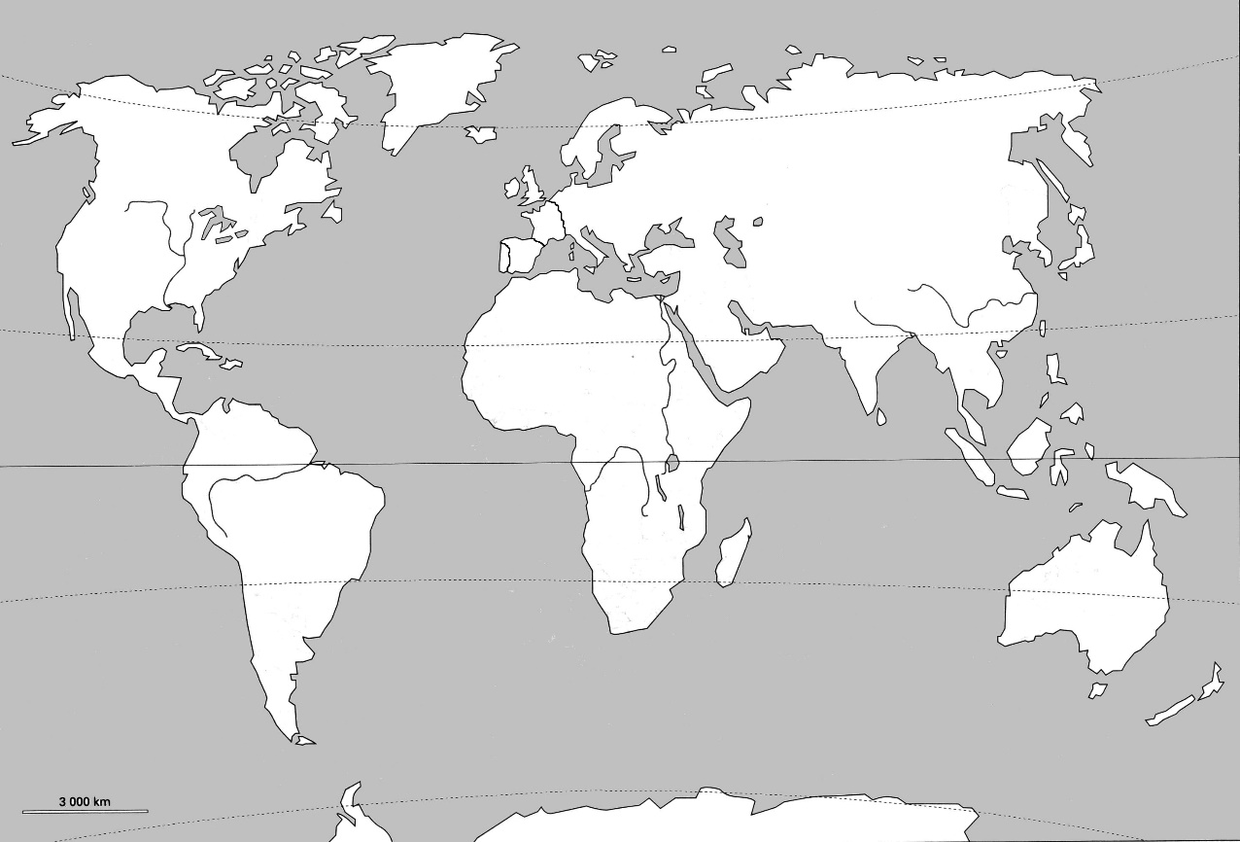
Les principales découvertes des Européens aux XVème et XVIème siècle.
 | Christophe Colomb (1492-1493) |  | Vasco de Gama (1497-1499)
 | Magellan et El Cano (1519-1522) |  | Jacques Cartier (1534-1535)

Histoire CM2 - L’Europe à la conquête du monde 2

Les principales découvertes des Européens aux XVème et XVIème siècle.
 | Christophe Colomb (1492-1493) |  | Vasco de Gama (1497-1499)
 | Magellan et El Cano (1519-1522) |  | Jacques Cartier (1534-1535)

